MineTime

制作团队

新日暮里最强人类队

这是一个电脑端APP

支持平台：XP/Win7/Win8/Win10

技术支持：

界面设计：**自主**编写的DirectUI

绘图模式：GDI

音频引擎：SDL_Mixer

API支持：GetTickCount

开始界面

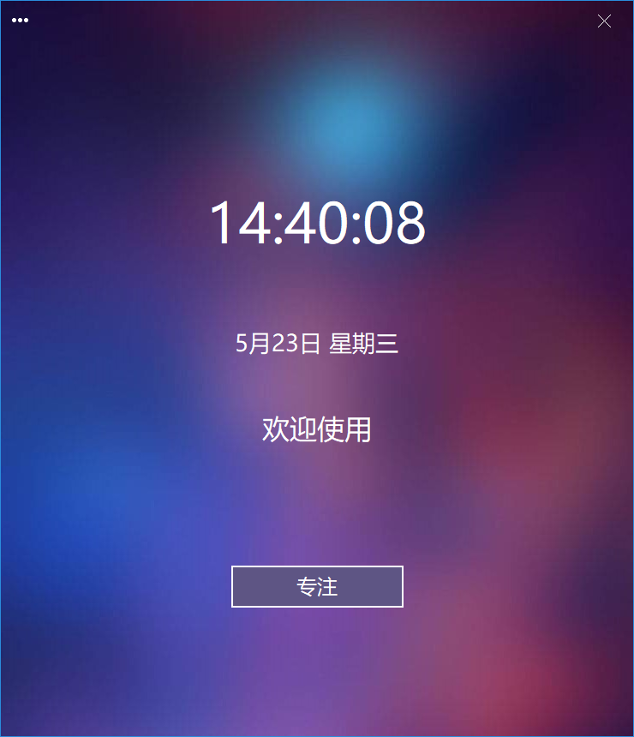

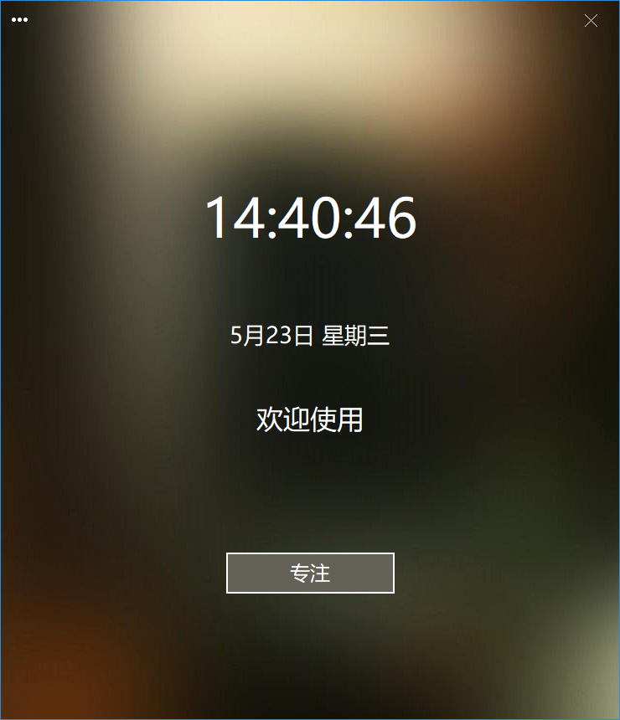

两种专注模式

1. 番茄工作法

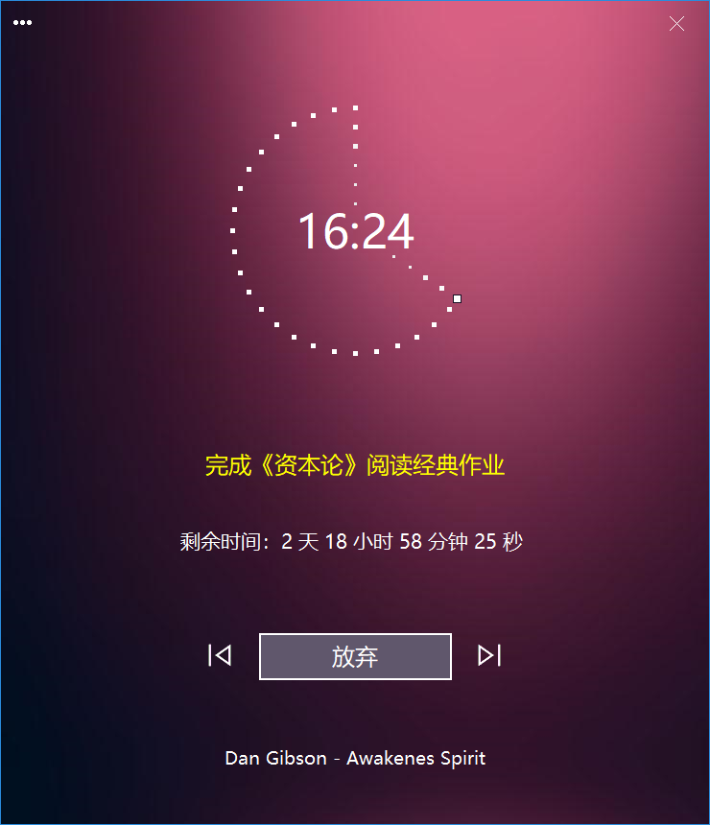

专注模式

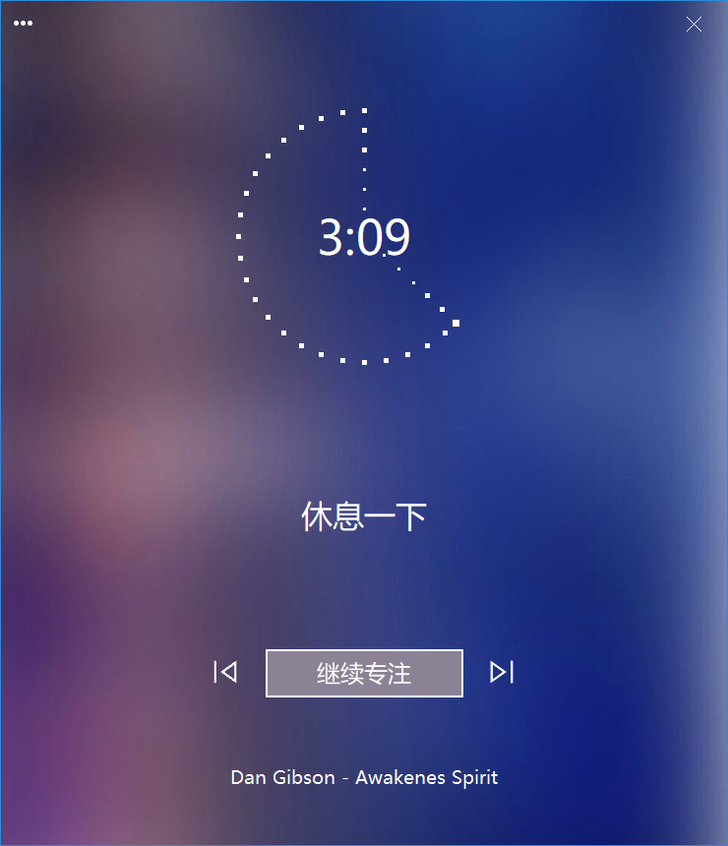

休息模式

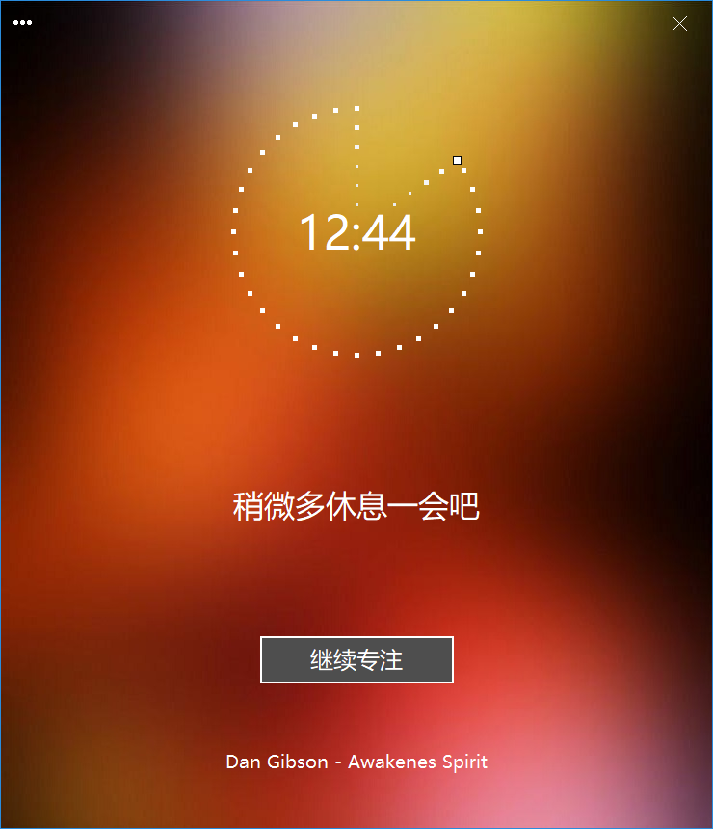

长休息模式

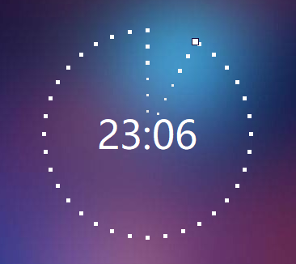

简约的像素风格时钟

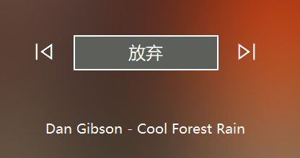

专注时播放轻音乐

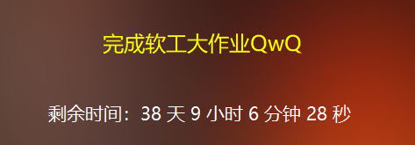

实时提醒您当前应完成的任务

-25分钟专注工作

-5分钟的休息放松

-4次专注后一次15分钟长休息

（默认参数）

1. 任务驱动法

将所有精力放在当前任务上

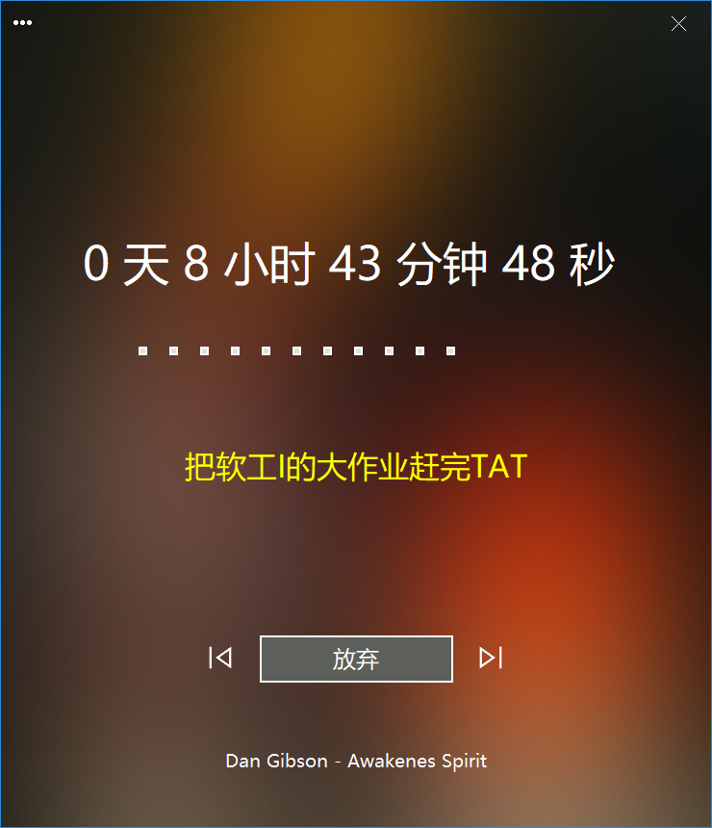

适合赶DDL的任务

（戏称肝帝模式）

自定义设置

1. 我的任务

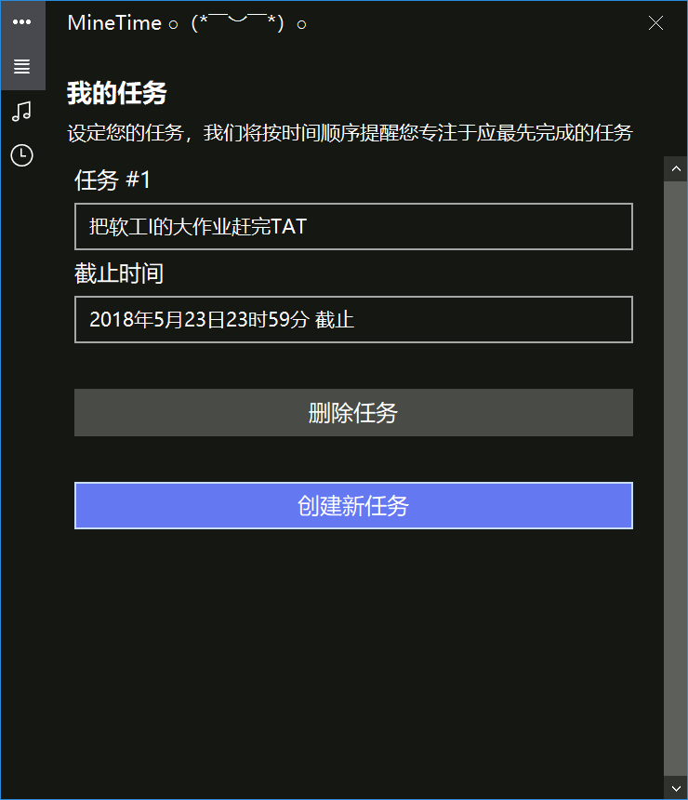

修改任务名称

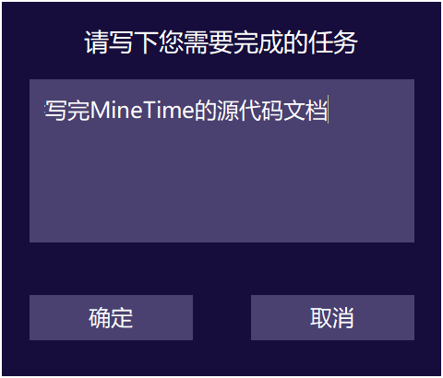

设置任务截止时间

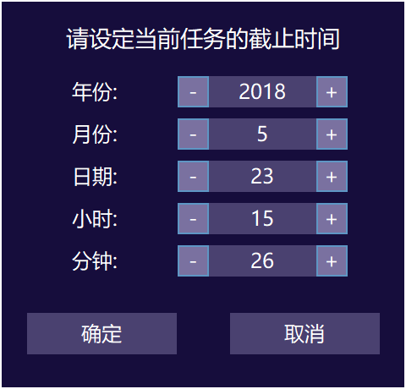

1. 我的音乐

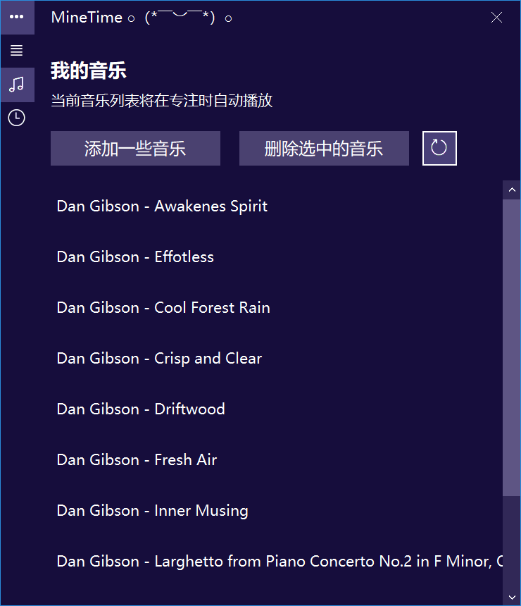

添加音乐方式

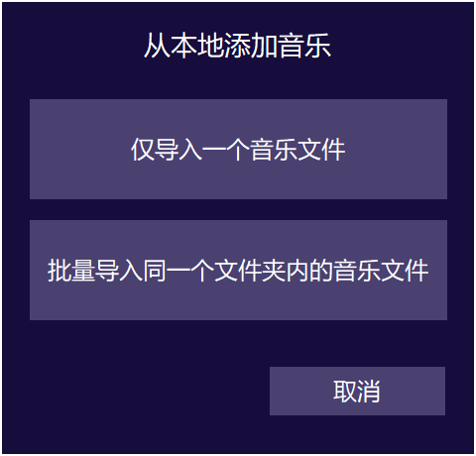

删除选中的音乐

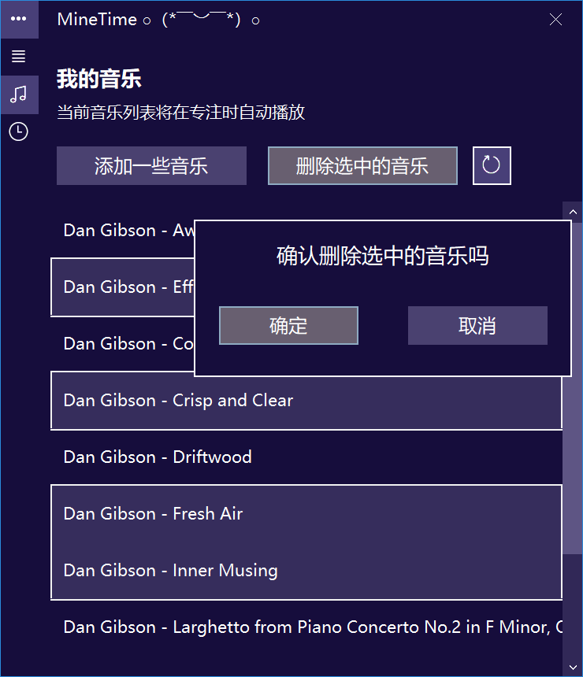

是否单曲循环



1. 自定义计时器

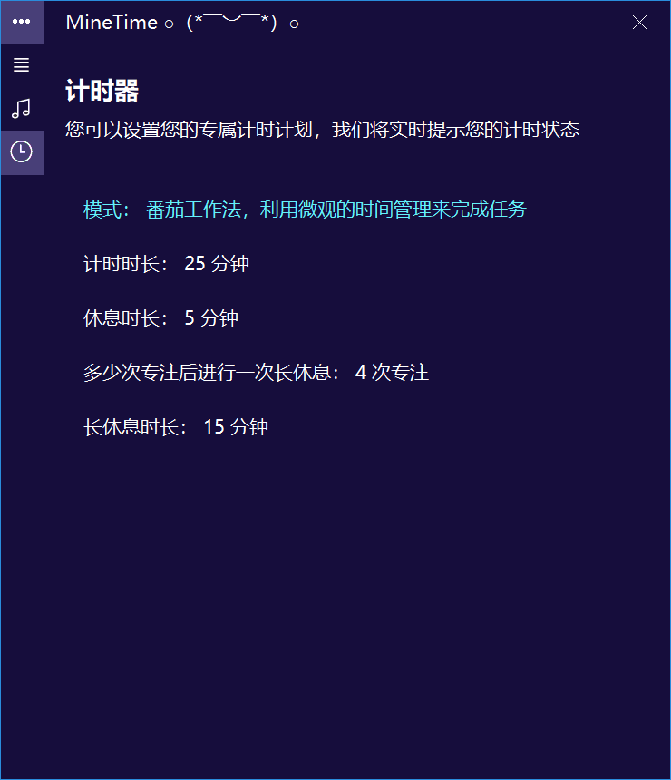

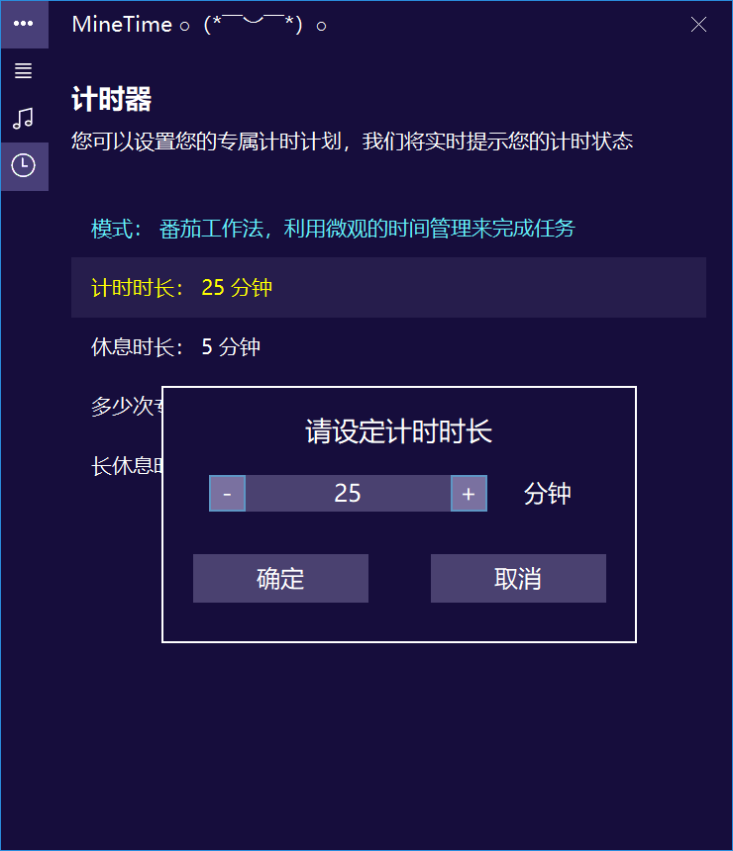

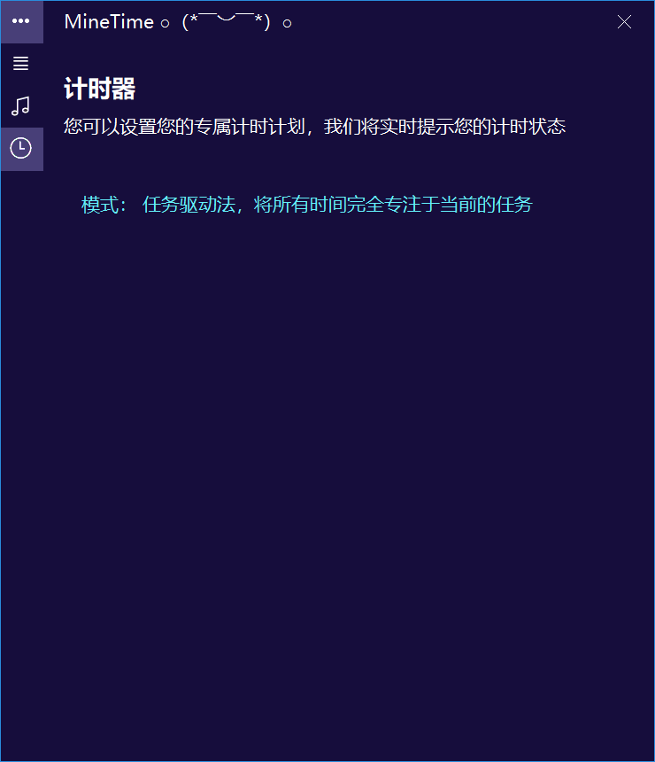

专为电脑工作者设计~

Enjoy it~~